Πανεπιστήμιο Μακεδονίας

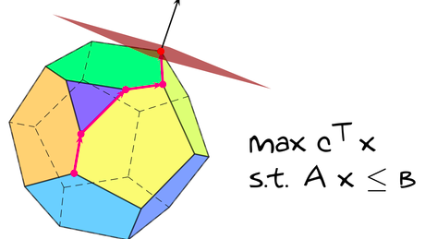

Τμήμα Εφαρμοσμένης Πληροφορικής

Εργασία 2 : Μετατροπή ενός γραμμικού προβλήματος από primal σε dual μορφή.

Όνομα : Σιγκούδης Ευθύμης

AM : 31515

Θεσσαλονίκη 2019

Εισαγωγή

Το παρόν έγγραφο αποτελεί μαζί με το κωδικά τα παραδοτέα στην δεύτερη εργασία στο μάθημα του γραμμικού προγραμματισμού με θέμα την δημιουργία ενός μετατροπέα για το γενικό γραμμικό πρόβλημα στο δυϊκό . Αποτελείται από δύο ενότητες , στην πρώτη περιγράφεται η λογική με την οποία σχεδιάστηκε η επίλυση του προβλήματος καθώς και τα επιμέρους στοιχεία που χρειάστηκα για την υλοποίηση της . Στην δεύτερη περιγράφονται συνοπτικά κάποια αποτελέσματα από δοκιμές με διαφορά γραμμικά προβλήματα .Το παραδοτέο κώδικα είναι σε γλώσσα Python και για την σύνταξη του χρησιμοποιήθηκε το ΙDE PyCharm

Λογική Σχεδίαση

Η λύση της δεύτερης εργασίας δεν είναι ανεξάρτητη από την πρώτη εργασία καθώς η δημιουργία του δυικό από το πρωτεύων προϋποθέτει την ύπαρξή κάποιου parser που θα διαβάζει και θα αναλύει το primal πρόβλημα. Αρά η απάντηση αποτελεί μια προσθήκη στο παραδοτέο πρόγραμμα της πρώτης άσκησης .

Η λειτουργικότητα του προγράμματος της πρώτης άσκησης εν συντομία είναι η εξής

- Ανάγνωση του αρχείου με το γενικό γραμμικό πρόβλημα

- Δημιουργία μια μεταβλητής που δηλώνει το τύπο του πρόβλημα και των πινάκων
με τις παραμέτρους τις αντικειμενική συνάρτησης , τις παραμέτρους των περιορισμών
των τύπο των περιορισμών και το δεξιό μέρος των περιορισμών.

- Εκτύπωση σε αρχείο των πινάκων

Η προσθετή λειτουργικότητα του προγράμματος υλοποιείται με τη δημιουργία μιας συνάρτηση που δέχεται τους πίνακες που εξάγει ο parser και σχηματίζει το δυικό πρόβλημα με το εξής τρόπο

Γενικά : Η συνάρτηση σαρώνει όλους τους πίνακες και χτίζει ένα string το οποίο είναι το δυϊκό πρόβλημα . Η σειρά ,τρόπος καθώς και η σύνθεση των στοιχείων μεταξύ τους αποτυπώνουν την σχέση μεταξύ πρωτεύων προβλήματος και του δυϊκού

Βήμα 1 : Δημιουργία κενής λίστας dual_problem

Βήμα 2 : Έλεγχος της μεταβλητής minmax , εάν είναι ίση με -1 τότε προσθέτει στην dual_problem max αλλιώς προσθέτει min

Βήμα 3 : Σάρωση του πίνακα με το δεξιό μέρος των περιορισμών και δημουργία της αντικειμενικής συνάρτησης

Βήμα 4 : Προσθήκη του αλφαριθμητικού subject

Βήμα 5 : Σάρωση του πίνακα με της παραμέτρους των περιορισμών δημιουργία και προσθήκη των τεχνολογικών περιορισμών του δυϊκού

Βήμα 6 : Σάρωση του πίνακα με το είδος των μεταβλητών και δημιουργία και προσθήκη του είδους των τεχνολογικών περιορισμών

Βήμα 7 : Προσθήκη από το πίνακα με τους παραμέτρους της αντικειμενικής συνάρτησης των δεξιό μέρος των τεχνολογικών περιορισμών.

Βήμα 8 : Σάρωση του πίνακα με το είδος των περιορισμών δημιουργία και προσθήκη το είδος των μεταβλητών απόφασης

Σε αυτό το σημείο είναι χρήσιμο να διευκρινιστεί με ποίο τρόπο πραγματοποιείται το περιεχόμενο για κάποια από τα βήματα.

Πως γίνεται η δημιουργία της αντικειμενικής συνάρτησης του δυϊκού από το πίνακα του δεξιού μέρους των περιορισμών του πρωτεύοντος προβλήματος ;

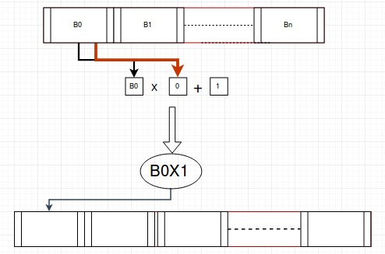

Πως γίνεται η δημιουργία του των τεχνολογικών περιορισμών από των πίνακα των παραμέτρων των τεχνολογικών περιορισμών του πρωτεύοντος προβλήματος ;

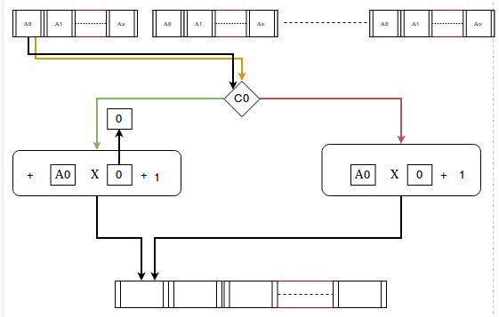

Πως γίνεται η δημιουργία τους είδους των τεχνολογικών περιορισμών από το είδος των μεταβλητών απόφασης του πρωτεύοντος προβλήματος ;
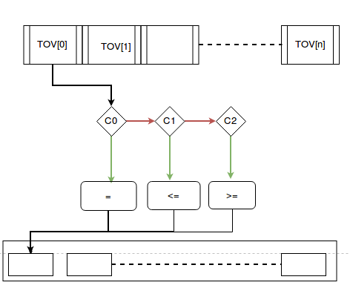

Με παρόμοιο τρόπο γίνεται και η αντίστροφη διαδικασία δηλαδή από το είδος των τεχνολογικών περιορισμών στο είδος των μεταβλητών απόφασης

Συμπεράσματα – Δοκιμές

Το πρωτεύων γραμμικό πρόβλημα σε δυικό
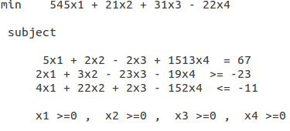

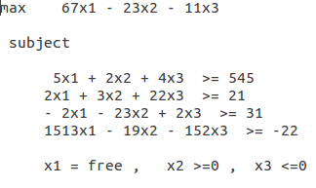

Εάν μετατρέπουμε το δυϊκό στο δυϊκό του περνούμε πάλι το αρχικό πρωτεύων αυτό επιβεβαιώνει την ορθότητα της συνάρτησης

Μαζί με τον παρόν έγγραφό προσκομίζεται και ξανά η αναφορά από την πρώτη εργασία για καλύτερη εικόνα του προγράμματος

